**CBL SỐC – CHỊ THỦY [3.1]**

**Giải pretest**

**Ngọc note 2.4**

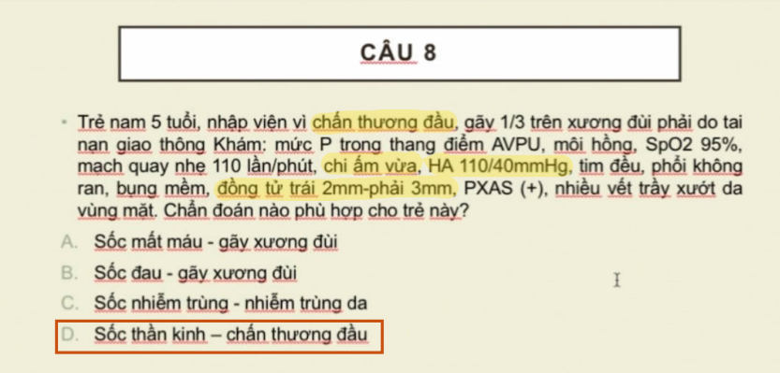HA tâm thu phụ thuốc vào sức co bóp cơ tim và cung lượng tim.

HA tâm trương phụ thuộc vào kháng lực mạch máu hệ thống (SVR).

Sốc thần kinh trong nhóm sốc phân bố – tổn thương trương lực mạch máu, dãn mạch – làm giảm kháng lực mạch máu hệ thống là tụt HA tâm trương. Đây là giai đoạn đầu thôi còn với tất cả các loại sốc, nếu không được phát hiện và xử trí kịp thời thì đều sẽ diễn tiến tới giảm cung lượng tim (CO) là tụt HA tâm thu.

Đặc điểm của sốc thần kinh: HA tâm trương tụt – hiệu áp rộng (khi chức năng co bóp cơ tim còn duy trì được – giống như giai đoạn sốc nóng trong sốc nhiễm trùng), nhịp tim không tăng, có thể bình thường hoặc giảm (đặc biệt, khác biệt rõ so với các sốc khác, nằm trong biểu hiện của tổn thương thần kinh, tăng áp lực nội sọ).

Nếu sốc mất máu thì phải có triệu chứng đầu tiên là mạch nhanh (tương tự với sốc giảm thể tích), lâm sàng thiếu máu nặng với da xanh, niêm nhạt – bn này không có.

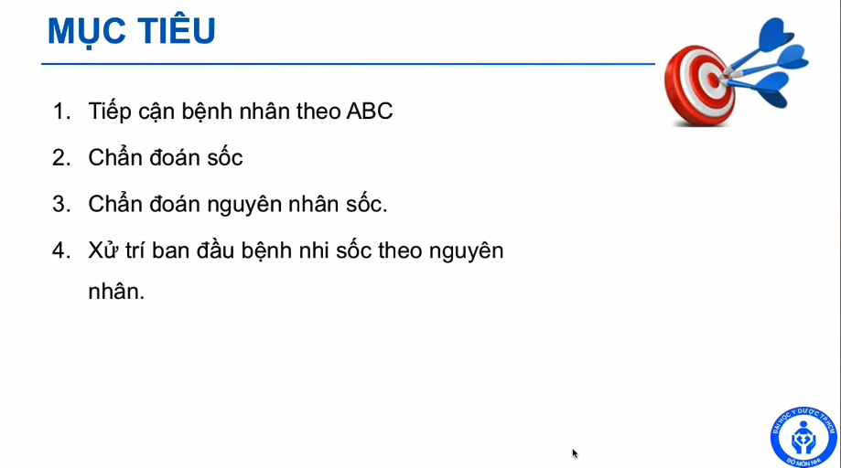

* 3 vấn đề hay gặp ở cấp cứu: 70-80% là SHH => Sốc => co giật
* Chẩn đoán sốc bằng lâm sàng thì mới cấp cứu dc
* Sốc phân ly: nhóm sốc thứ 5, ít gặp nên ko đưa vô bài học

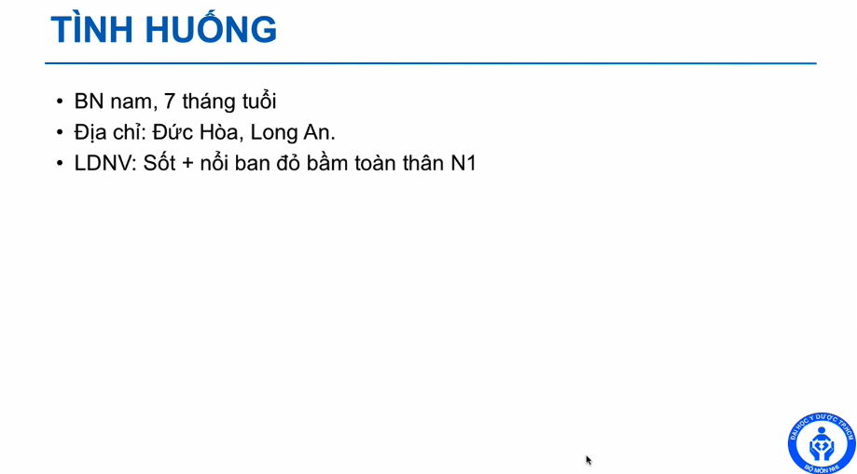

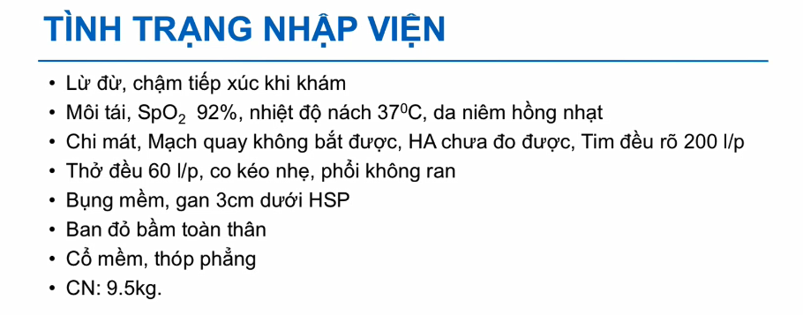

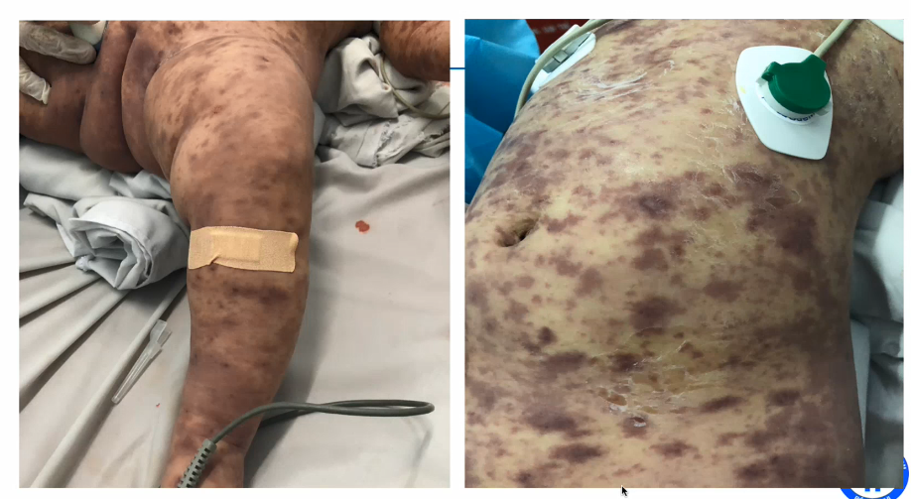

* Ban đỏ bầm toàn thân

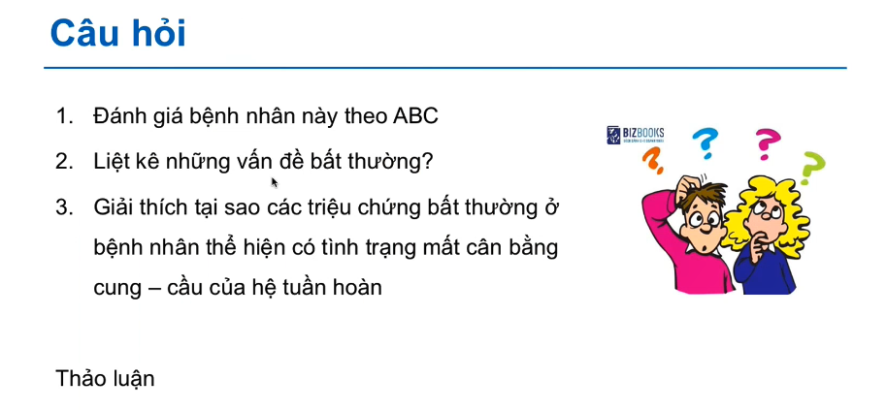

**Ấn tượng ban đầu:**

* A – Tri giác: lừ đừ, tiếp xúc chậm – theo thang điểm AVPU là V (vì không thấy mô tả kích thích đau) ⇨ RL tri giác nhẹ *P là rl tri giác trung bình, U là rl tri giác nặng*
* Đánh giá bằng AVPU sẽ nhanh và dễ nhớ hơn GCS trong gđ đánh giá ban đầu để tìm vấn đề cấp cứu
* Thấy trẻ lừ đừ => ko phải A => Phải lay gọi hoặc tạo tiếng động để xem V => kích thích đau coi còn đáp ứng chính xác với phản xạ đau ko => nếu ko đáp ứng thì là mức U
* Bé này cho ko đủ thông tin => có thể bé ở mức V hoặc P. Nhưng bé có chậm tiếp xúc-khi tương tác/lay gọi/sờ (bé mới 7th nên mình ko để đánh giá bằng hỏi tên/kêu bé giơ tay giơ chân lên/đang cảm thấy ntn => chỉ cần tạo tiếng động đủ mạnh vd vỗ tay hoặc sờ bé lay coi đáp ứng ko). Có những bé có thể bệnh và quấy khóc cả đêm ko ăn bú gì nên khi vô cấp cứu bé sẽ ngủ sâu => nếu ko tạo tiếng động hay lay đủ mạnh mà nói trẻ ko đáp ứng là ko đúng
* Sau khám => Bé này ở mức V: lay gọi thì bé có ở mắt nhưng chậm, lừ đừ, lắc tay chân mạnh thì cũng co nhưng sau đó ngủ tiếp
* B – Hô hấp: thở co kéo, thở nhanh (> 50 là nhanh)
* Cái quan trong của hô hấp ở giai đoạn này là kiểu thở (thở đều hay ko đều, thở hước, có cơn ngưng thở kéo dài), do đánh giá nhanh mạch và nhịp thở trong vòng 10s thôi => tần số thở sẽ không chính xác ở gđ này. Bé cũng ko tăng công hô hấp nhiều => dấu hiệu hô hấp ko nổi bật
* C – Tuần hoàn: da niêm hồng nhạt, chi mát, mạch không bắt được
* Da tái là thấy nặng rồi
* Mạch quay ko bắt được => không đồng nghĩa vs BN ngưng tim (ngưng tim=mạch bằng 0) do mạch quay là mạch NB, phải bắt mạch trung tâm như mạch cảnh mạch bẹn
* RLTG mức độ nhẹ-trung bình (do ko đủ thông tin), nguy kịch hh, suy tuần hoàn cấp

⇨ RL tri giác nhẹ, nguy kịch hô hấp, suy tuần hoàn nặng

⇨ Kích hoạt hệ thống cấp cứu: Thực hiện 4 bước : gọi cấp cứu, thở oxy, gắn monitor, thiết lập đường truyền

* Gọi cấp cứu: la lớn lên
* Người nào phát hiện BN ngưng tim ngưng thở thì phải CPR ngay cho BN + code blue (phải la lên “cấp cứu BN ngưng tim” thì điều dưỡng sẽ lập tức hỗ trợ, lấy ván lót cho BN, do bé đang nằm giường nệm thì CPR ko hiệu quả, phải nằm trên mặt phẳng cứng)
* BN của mình ko phải ngưng tim => phải gọi “cấp cứu BN sốc nặng” => điều dưỡng sẽ gắn oxy và lấy vein, kéo monitor gắn
* Thở oxy: theo guideline thì với suy tuần hoàn cấp mà không có suy hô hấp nặng thì lựa chọn là oxy cannula, tốt hơn nữa là mask, với lưu lượng cao – FiO2 ban đầu là 60%. Với cấp cứu thì FiO2 sẽ có 3 số là 40%, 60%, 100%: nếu bn quá nặng thì chọn 100%, bn trung bình thì 60% và bn nhẹ thì 40%.
* BN này mới nguy kịch hô hấp chứ chưa nặng => thở mask hoặc cannula FiO2 ban đầu tối thiểu 60% => sau đó thì tùy tình trạng BN
* Gắn monitor: ngay lập tức. Theo dõi tần số, điện tim và SpO2. Bn suy tuần hoàn cấp mà nhịp tim 200 là rất nhanh, có nguy cơ không biết có rl nhịp nhanh hay không nên cần phải theo dõi được điện tim.
* HA ko đo được, do máy phải bơm áp lực bóp tay trẻ lại, trẻ khó chiu và cử động thì sẽ ko đo dc, hoặc trẻ thấy vật lạ thì sẽ giãy giụa, hơn nữa khó kiếm dc dụng cụ phù hợp tay trẻ => ko đo HA
* SpO2 bth > 94% nếu trẻ ko có bệnh lí nền => bé này 92 là có giảm O2 máu. Nếu SpO2 đo ra 95 thì chưa chắc oxy máu bình thường, nhưng giảm thì chắc chắc bất thường
* Tần số tim: 200l/p => sợ RL nhịp nhanh thất hoặc trên thất, mà bé đang suy tuần hoàn => phải xử trí nhanh chứ ko bé sẽ vô rung thất và ngưng tim => thấy nhịp nhanh là coi ECG liền (thấy nhịp xoang thì yên tâm). Suy tuần hoàn cấp mà + nhịp chậm cũng phải coi ECG liền
* Điện tim: 3 điện cực => coi 3 chuyển đạo DI, DII, DIII: quan trọng nhất là coi nhịp xoang hay nhịp gì
* Lập đường đường truyền: ít nhất 2 đường truyền TM lớn, nếu không lấy được vein sau 90s thì phải lấy đường truyền trung tâm, đối với trẻ dưới 6 tuổi thì (1) đường xương, (2) đường TM lớn: TM cảnh ngoài/trong, TM đùi.
* 2 đường vein lớn. Nhưng bé này mạch=0 => động mạch còn bắt ko dc thì TM xẹp hết rồi => lấy vein khó
* Trên 6t thì ko thiết lập đường truyền xương dc do vỏ xương cứng rồi ko xuyên kim dc. Nhưng ưu điểm của trẻ lớn vs người lớn là vein dễ lấy
* Ko lấy dc vein => 60s-max90s sau phải lập đường truyền xương

**Mục tiêu từng giai đoạn:**

* Đánh giá ấn tượng ban đầu: đánh giá dấu hiệu nặng, cần cấp cứu ngay để kích hoạt hệ thống cấp cứu
* Đánh giá sơ bộ: Nhanh chóng xác định vấn đề để thực hiện các bước xử trí cấp cứu tiếp theo
* Đánh giá lần hai: Đánh giá toàn diện sau khi đã cấp cứu ban đầu, kết hợp với hỏi bệnh sử, tiền căn để bổ sung điều trị cấp cứu cũng như chẩn đoán xác và đề nghị CLS
* Theo dõi và đánh giá sát bn tùy theo mức độ nặng ban đầu (mỗi 5/15/60 phút), kết hợp với CLS và đáp ứng điều trị ban đầu để đưa ra chẩn đoán chính xác nhất, điều trị tiếp theo và tiên lượng bn.

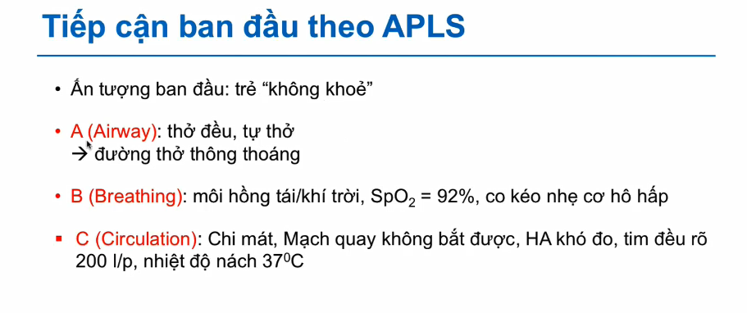

**Đánh giá sơ bộ:**

* A – Đường thở: thông thoáng ⇨ không can thiệp
* B – Hô hấp: SpO2 92%, thở co kéo ⇨ thở oxy
* C – Tuần hoàn: chi mát, mạch quay không bắt được, HA không đo được, mạch nhanh 200 lần/phút, nhiệt độ nách 37oC ⇨ hồi sức dịch
* Bé này HA khó đo, có thể do HA thấp quá hoặc dụng cụ ko phù hợp hoặc do bé cử động nhúc nhích nên khó đo => ko thể kết luận bé sốc mất bù => cần đo HA động mạch xâm lấn. Nhưng hiện tại mạch ko bắt dc nên cũng khó lấy => chừng nào hồi sức cho mạch hơi phồng lên, lăn tăn rồi mới đo dc HA đm xâm lấn. Do đó, ở gđ này thì chúng ta ko có HA để đánh giá coi sốc còn hay mất bù
* Thấy sang thương da => sợ BN nặng???: tử ban đa dạng (chấm, mảng to...), có vẻ hơi gồ lên mặt da, có hoại tử trung tâm (đen thui chính giữa), ấn ko mất => tử ban toàn thân => nghĩ não mô cầu (hàng đầu) hoặc liên cầu lợn hoặc bệnh Whitmore
* Còn tụ cầu thì phải sốc kéo dài mới có thể có bệnh cảnh này (phải tổn thương cơ quan, rối loạn đông máu rồi...), còn sốc gđ ban đầu (sốt+ban ngày 1) mà đã sang thương da vậy rồi thì ít nghĩ
* Nghĩ bé sốc NT nhưng sao bé lại ko sốt? Do đo nhiệt độ ở nách là ngoại biên (ko phải do co mạch mà là do máu tới mô ko được, mạch=0 => trương lực mạch giảm => mach xẹp hết rồi => máu tưới ko dc => có sự chênh lệch nhiệt độ NB và trung tâm => phải đo hậu môn => kết quả 40 độ, chênh lệch vs NB 3 độ => chứng tỏ tưới máu rất kém
* Bé có mạch nhanh => do sốc/mất nước/sốt cao/SHH...=> nếu đang hồi sức huyết động mà nhịp vẫn nhanh => coi lại có sốc kéo dài do hồi sức chưa đúng/SHH nặng lên có thể do hỗ trợ hh chưa phù hợp/sốt/thiếu dịch/đau-stress (gãy cổ xương đùi, chấn thương..)
* Dù không có HA nhưng thấy da BN tái ngắt, chi mát lạnh, mạch NB ko bắt dc, chênh lệch nhiệt độ TT-NB 3 độ => đo HA lên chắc chắn tụt => sốc mất bù. Còn chừng nào mạch nảy, còn hơi lăn tăn nhẹ nhẹ thì cần phải đo HA
* D – Thần kinh: không ghi nhận dấu thần kinh định vị, lừ đừ nghĩ do suy tuần hoàn ⇨ không can thiệp
* E – Bộc lộ:
* Sang thương da: đa dạng (dạng chấm, dạng mảng), nhiều kích thước, toàn thân, tẩm nhuận, dạng sẩn, hoại tử trung tâm

*Mô tả 5 tính chất: (1) hình dạng, (2) kích thước, (3) tẩm nhuận hay không, (4) sờ lên thấy là dạng sẩn – nhô lên khỏi mặt da hay là dạng dát – bằng phẳng, (5) tính lan – bệnh sử*

*(3): dùng tay căng nhẹ ở vị trí sang thương, nếu mất thì là rash – hồng ban – do dãn mao mạch, máu ứ lại chỗ đó, khi mình căng ra thì mình đẩy máu đi qua chỗ khác nên không còn màu hồng; căng ra không mất thì là ban xuất huyết – có xuất huyết ra mô liên kết.*

* Gan 3cm dưới hạ sườn phải
* Mạch nhanh + gan to => coi ngay ECG có rl nhịp ko + hỏi + khám kĩ TC suy tim coi có suy tim cấp ko (TMC nổi, ran ẩm từ đáy lên tới đỉnh, XQ phù cánh bướm, tim to, harzer, âm thổi-ko quan trọng lắm, gallop T3-quan trọng, giảm tưới máu NB)

Dấu hiệu lâm sàng sốc khám thiếu trên bn này:

* CRT
* Nhiệt độ trung tâm (hậu môn): bn suy tuần hoàn nặng thì nhiệt độ ngoại biên thấp hơn nhiệt độ trung tâm 3 độ ⇨ Nhiệt độ trung tâm thực tế của bn: 40 độ

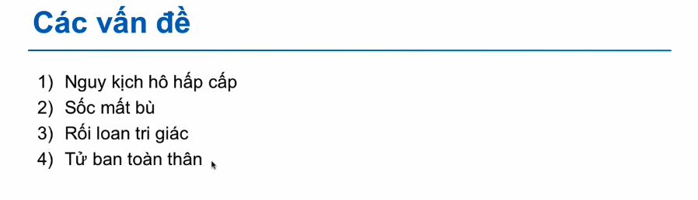

Đã có nhiệt độ trung tâm nên đặt thêm vấn đề (5) Sốt

Đặt vấn đề theo thứ tự ABC luôn (hô hấp, tuần hoàn, tri giác…)

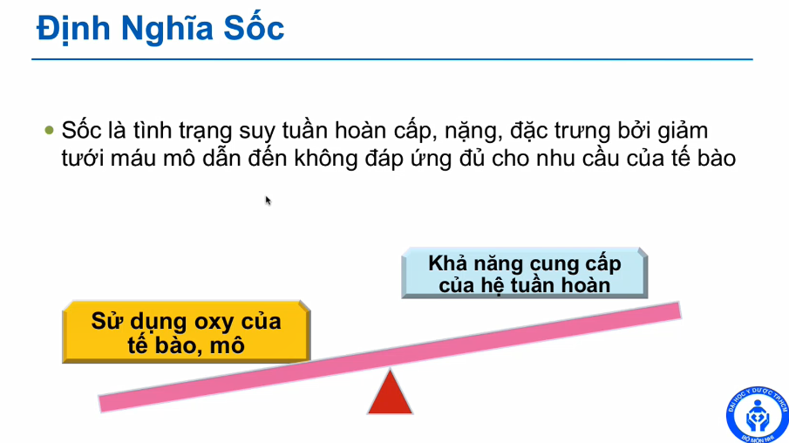

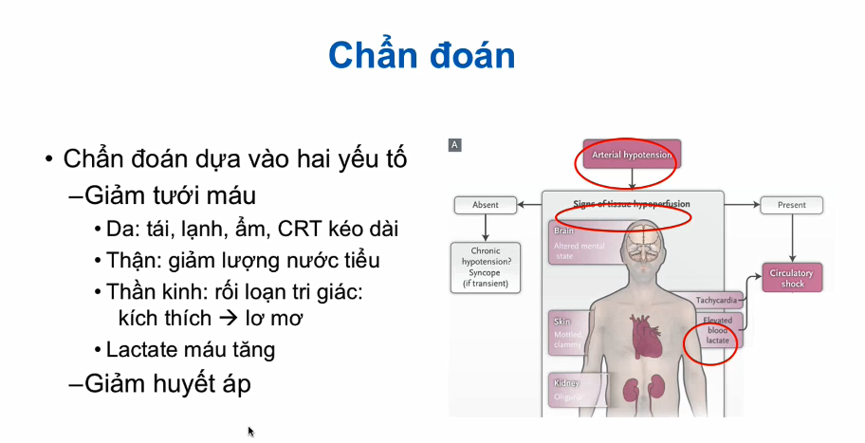

Đối với bệnh nhi, ban đầu trị số HA đôi khi sẽ khó khăn để lấy vì (1) dụng cụ không phù hợp và (2) trẻ không hợp tác. Tuy nhiên với sốc thì bắt buộc phải theo dõi HA, có thể đo HA động mạch xâm lấn qua catheter đm.

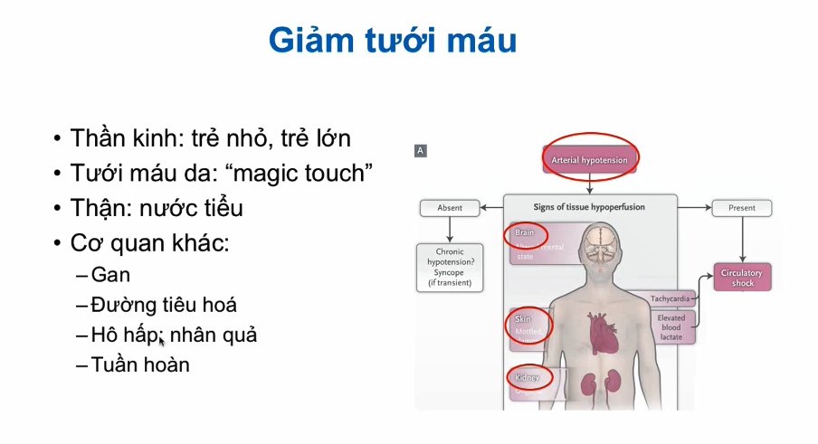

Khi suy tuần hoàn cấp thì giảm tưới máu tất cả các cơ quan.

* Hô hấp: thở nhanh, giảm O2 máu
* Gan: tổn thương, suy gan
* Tiêu hóa: giảm tưới máu niêm mạc => ăn ko tiêu, ọc sữa, ói, bụng chướng

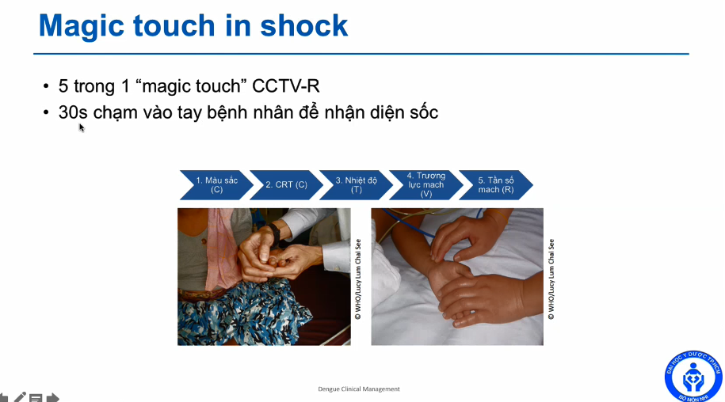

* Nhiệt độ ở chi: lạnh (chứ ko phải nhiệt độ cơ thể)

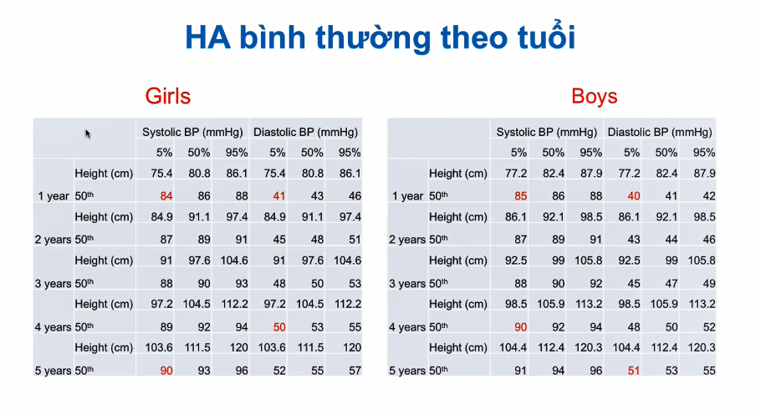

Đối với sốc thì không cần nhớ bảng này mà chỉ cần nhớ bảng đánh giá nhanh trong bài của thầy Nguyên.

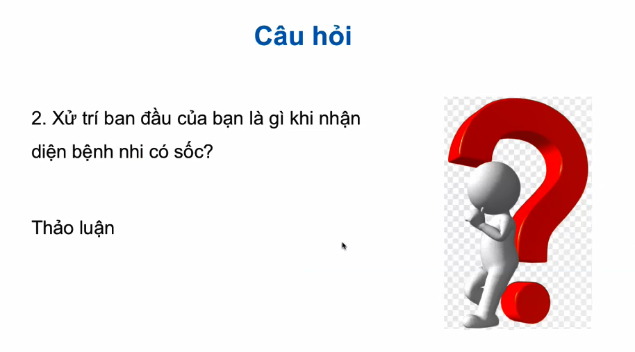

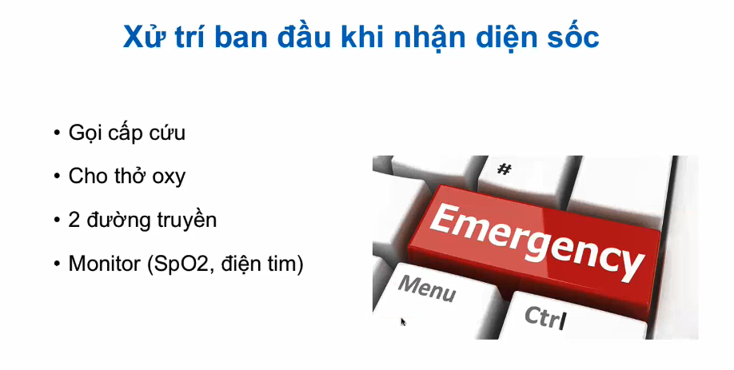

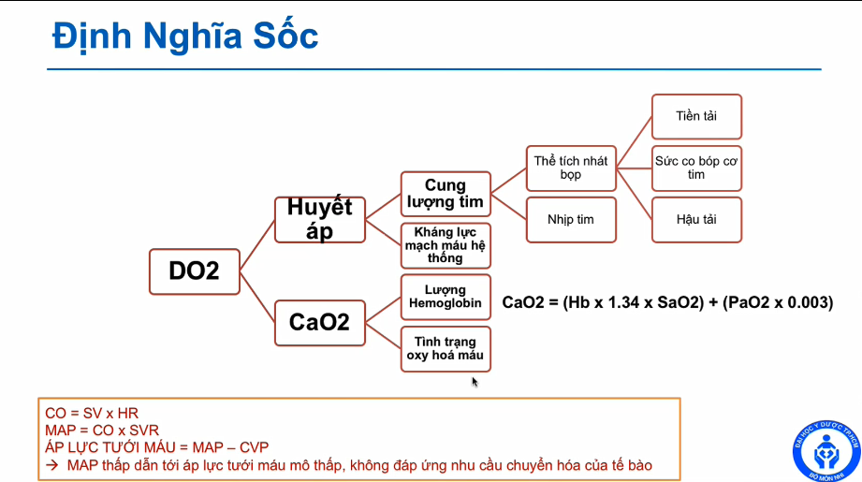

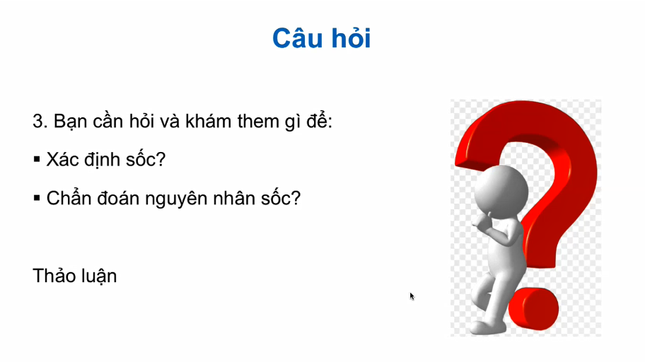

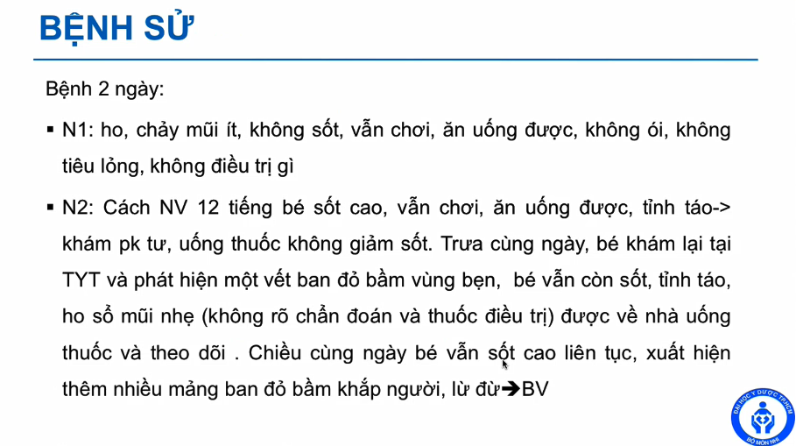

* Diễn tiến cấp tính: từ 1 ban nhỏ xíu mà 12h sau đã vô sốc và ban toàn thân => đặc điểm của não mô cầu
* Cái đáng tiếc là mẹ đã đưa bé đi khám nhưng lại được cho về nhà. 1 bé nhũ nhi mà sốt cao không giải thích dc thì cần dc theo dõi sát hoặc chuyển viện. Trong nhi khoa: “bà mẹ luôn luôn đúng”, trực tiếp chăm sóc nên thấy vấn đề nhạy hơn BS => đưa bé đi khám lần 2 mà vẫn dc cho về => lúc nhập viện là đã trễ rồi.

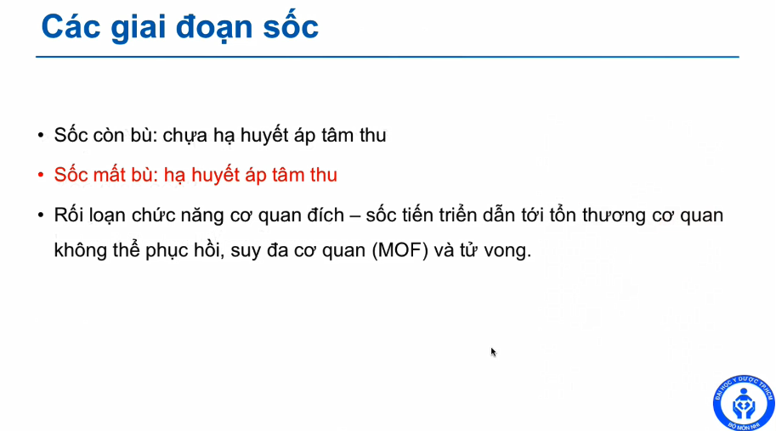

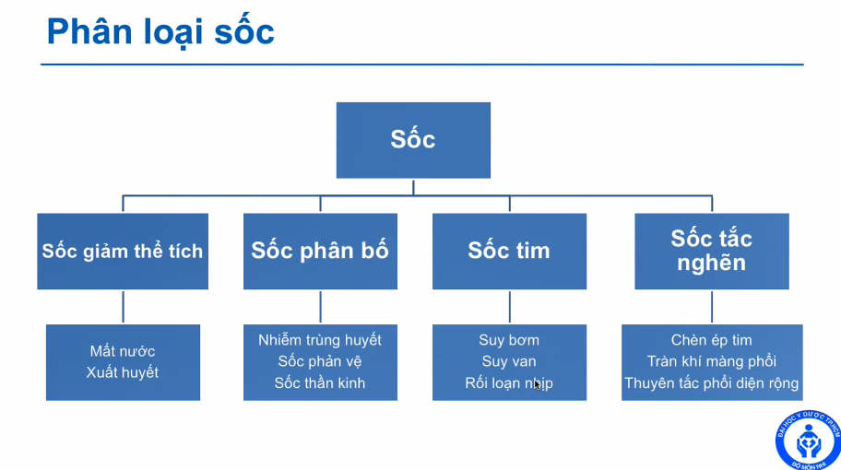

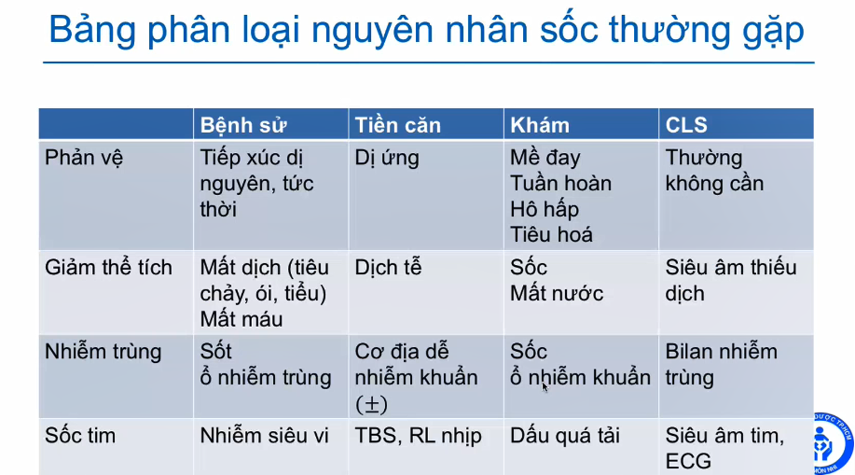

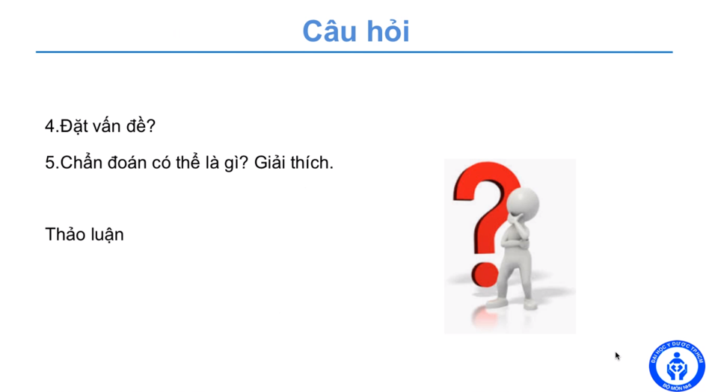

Bệnh sử diễn tiến nhanh, N1 hầu như không có gì cả, N2 sốt + nổi ban mà chỉ trong 12h đã nhập viện với tử ban toàn thân điển hình ⇨ nghĩ hàng đầu là sốc nhiễm trùng do não mô cầu.

Một số tác nhân vi trùng khác có thể gây tử ban lan nhanh tương tự:

* *Burkholderia pseudomallei* (bệnh Whitmore)
* Liên cầu lợn (thường gặp ở người lớn ăn tiết canh sống, trẻ em hiếm gặp)
* Tụ cầu BV, VK gram âm BV vd như *Klebsiella*… (bệnh cảnh BV)

Biến chứng cần theo dõi:

* Suy hô hấp
* Tổn thương thần kinh – rl tri giác
* Tổn thương gan – gan 3cm dưới HSP, khám thêm tìm HC suy tb gan (vàng da, vàng mắt…)

*Tuy nhiên với bn suy tuần hoàn cấp + gan to + nhịp tim nhanh thì phải khám tim để coi bn có suy tim cấp hay không, bn sốc NK vẫn có khả năng suy tim – tổn thương cơ tim, nếu bn có suy tim mà không phát hiện được mà chỉ xử trí sốc NK đơn thuần thì bn sẽ phù phổi cấp – tử vong vì phù phổi cấp chứ không phải vì sốc NK. Khám suy tim thì phải bao gồm khám tiền tải, dấu hiệu tại tim và hậu tải.*

* RL đông máu – do bn xuất huyết nhiều do diễn tiến của tử ban rất nhanh, có thể bất thường tiểu cầu và bất thường đông máu huyết tương.

Nhớ: chẩn đoán sốc thì phải chẩn đoán (1) tác nhân và (2) biến chứng.

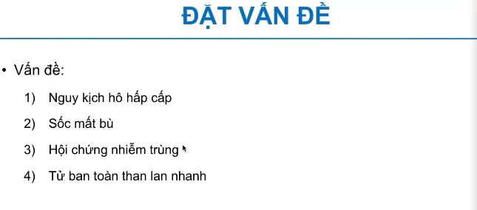

* Vấn đề 3 có thể đặt thành “NT huyết” do bé cũng đủ tiêu chuẩn rồi

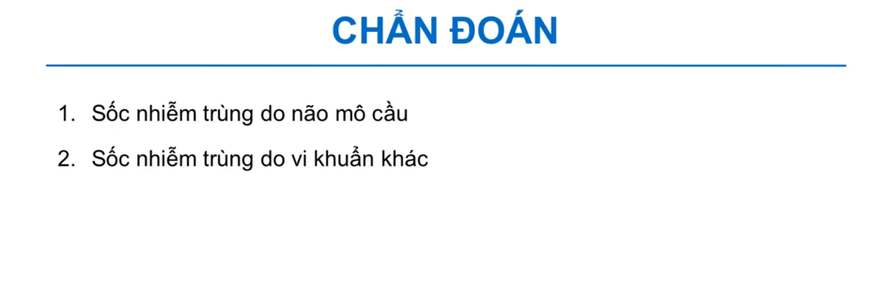

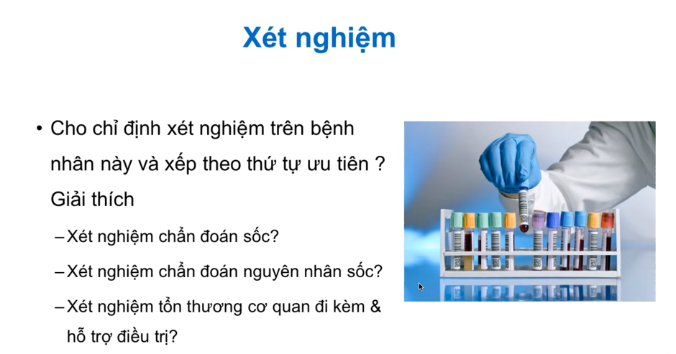

* XN chẩn đoán sốc: bằng chứng CLS cho thấy giảm tuần hoàn, giảm cung cấp oxy cho mô
* XN chẩn đoán nguyên nhân sốc: chẩn đoán nhiễm trùng
* XN biến chứng và XN hỗ trợ điều trị

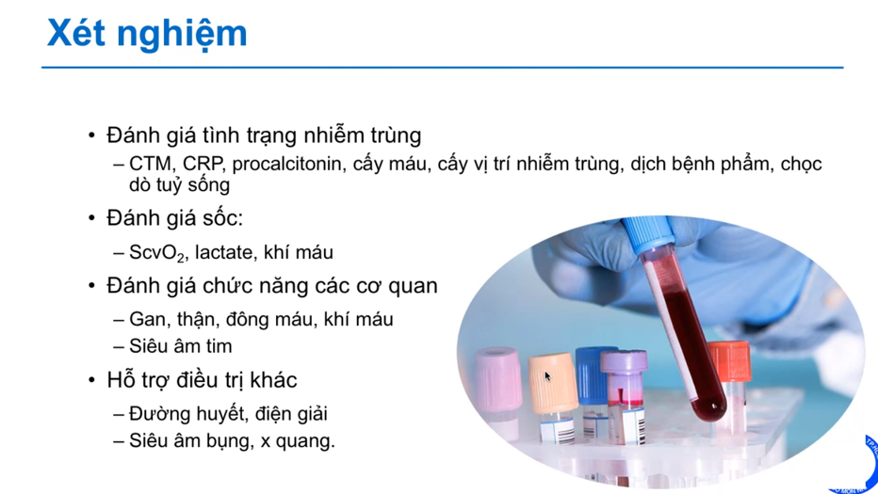

Cấy máu + cấy ở vị trí NT (ở những vết tử ban)

Khi huyết động ổn định thì chọc dò tủy sống vì không biết bn có viêm màng não không

* Bé này chưa chọc liền do đang sốc nặng (CCĐ) + toàn thân tử ban bầm xuất huyết (có thể có RLĐM nặng => chọc có thể gây XH màng não)
* Đường huyết: không bao giờ dc quên khi BN nặng vào cấp cứu, đó có thể là NN hoặc hậu quả

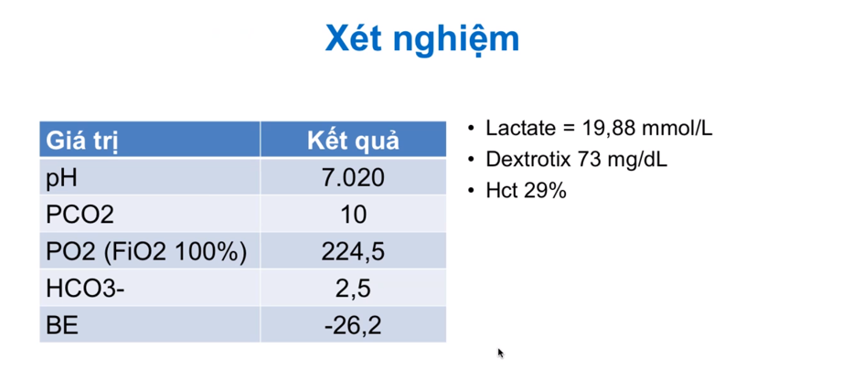

PO2 > 100 ⇨ quá dư – giảm nhanh FiO2 xuống còn 60% hay 40% là được, chỉ cần duy trì PO2 80 – 100

* O2 dư nhiều kéo dài có thể ảnh hưởng thần kinh, dãn mạch máu não => tăng P nội sọ => do đó BN có tổn thương TK hoặc sốc ko để O2 cao quá sẽ phù não, (còn ức chế tung khu hô hấp thì ít gặp ở trẻ em, có thể ở gặp ở trẻ sơ sinh)

PO2/FiO2 < 5 phù hợp với lâm sàng suy tuần hoàn

pH giảm, HCO3- và PCO2 giảm ⇨ Toan chuyển hóa

* paCO2 dự đoán = 1.5 x 2.5 + 8 = 11.75 ± 2 => kiềm hh bù trừ đủ

AG = 138.9 – 110 – 2.5 = 26.4 ⇨ Toan chuyển hóa tăng AG

ΔAG/ΔHCO3- = 14.4/21.5 < 1 ⇨ Kèm theo toan chuyển hóa không tăng AG

* Lactat máu cao quá => phù hợp sốc mất bù
* Hct giảm => nghĩ do RLĐM => sợ DIC/xuất huyết não => làm XN ĐMTB, D-dimer

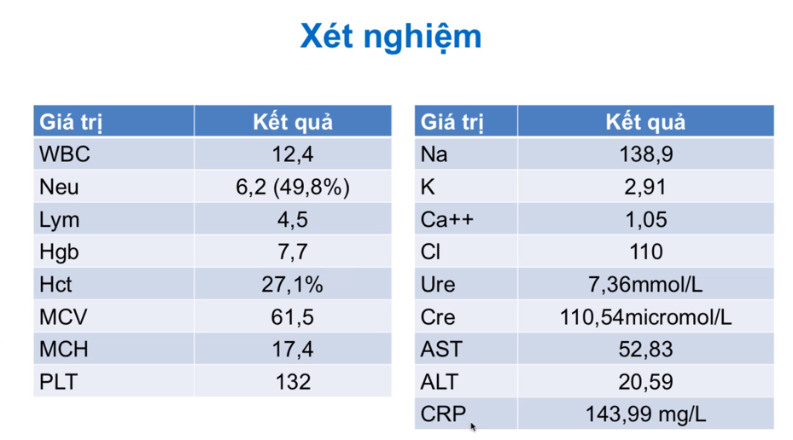

Huyết đồ bất thường

* Thiếu máu mức độ nặng => BN này có chỉ định truyền máu (do đang thiếu oxy máu mà còn thiếu máu nữa thì sẽ giảm oxy mô rất nặng, dù có truyền dịch + vận mạch thì cũng ko ra sốc)
* Phải tìm nơi chảy máu: tử ban XH da, XH nội tạng (SA thóp coi XH não, XH tiêu hóa => cần theo dõi dịch dạ dày và dịch phân, SA bụng, SA màng phổi coi có XH mấy vị trí đó ko)
* AKI, chưa biết trước hay tại thận
* Chưa tổn thương tb gan
* CRP tăng

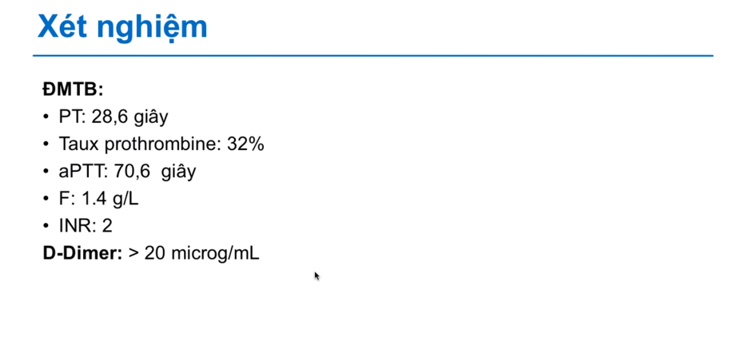

RLĐM khá nặng

Bình thường D-Dimer < 0.5

* PT, aPTT kéo dài, INR tăng => RLĐM cả nội sinh và ngoại sinh

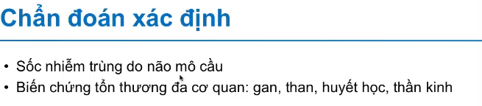

* Gan: bé này men gan chưa tăng nhưng có RLĐM nặng, mà tổng hợp yếu tố đong máu là 1 trong những chức năng gan => phải đặt vđ có tổn thương gan và làm mấy XN CN gan khác => nhớ là ko dc chỉ dựa vào men gan mà bỏ sót
* Thần kinh: bé có RLTG

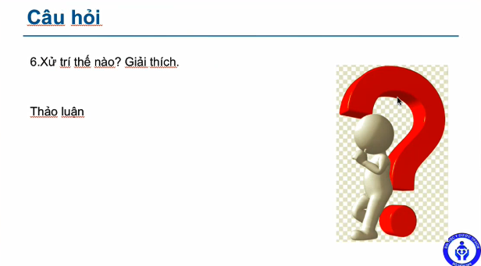

Coi lại lưu đồ xử trí sốc NK trong bài của thầy Nguyên.

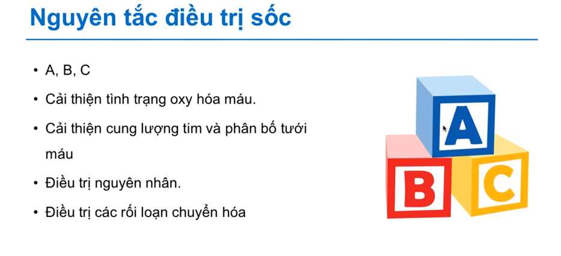

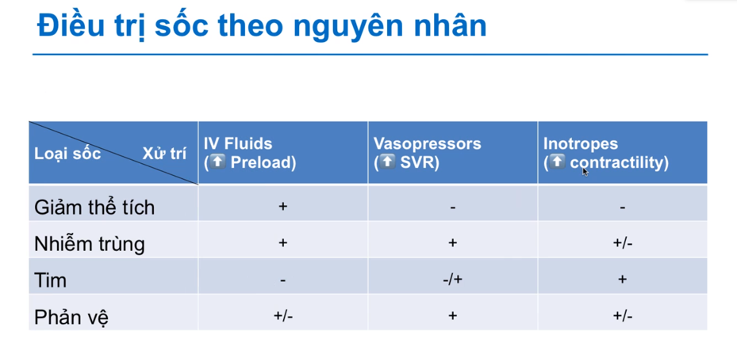

Với bn sốc nhiễm trùng thì cần có dịch và vận mạch, có thể cần inotrope (nếu có bằng chứng của giảm sức co bóp cơ tim)

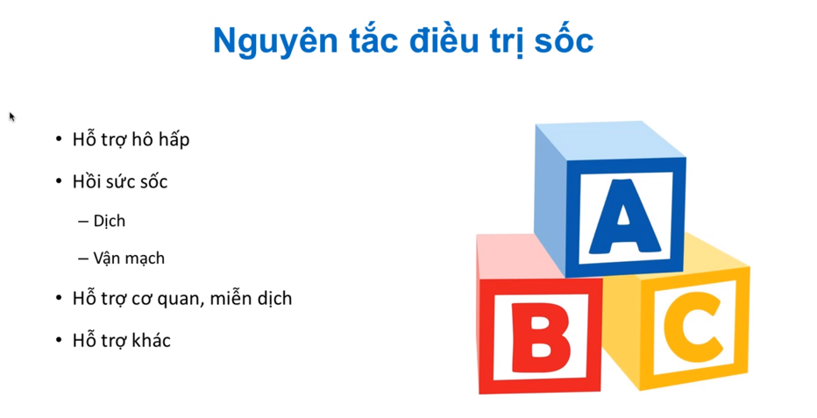

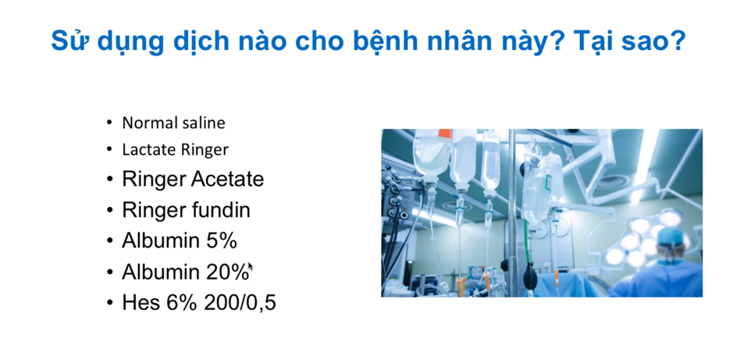

Theo khuyến cáo và hướng dẫn chẩn đoán và điều trị sốc nhiễm trùng cho trẻ em thì dịch hàng đầu là normal saline, có thể xài lactate ringer nhưng vẫn chuộng normal saline vì không có lactate và không có kali, vì bn này có nguy cơ suy thận, tăng kali.

Dịch cao phân tử không có vai trò trong sốc nhiễm trùng. Tuy nhiên nếu bn có albumin giảm < 1g và kết hợp với lâm sàng sốc sau khi đã bù dịch tối thiểu là 60ml/kg mà tình trạng huyết động không ổn thì có thể cân nhắc thêm albumin.

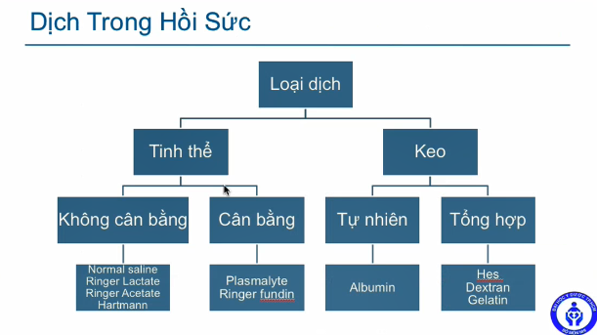

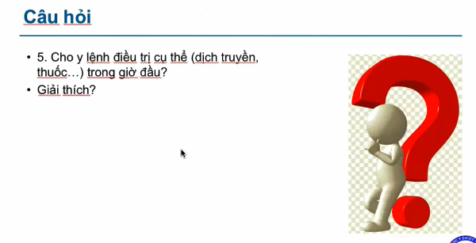

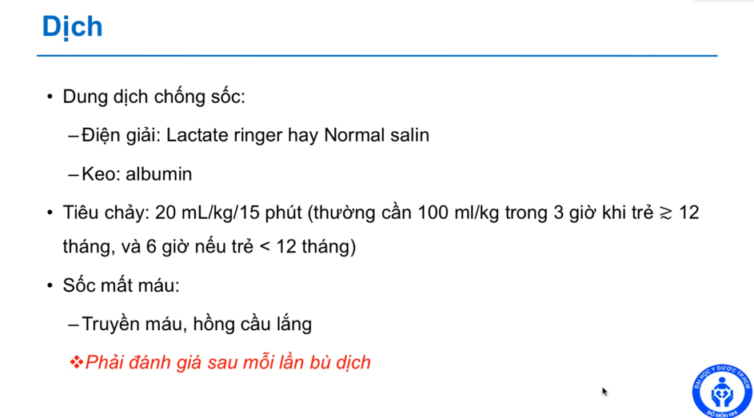

Tốc độ dịch: 20ml/kg cho tất cả các loại sốc, trong 5 – 15 phút cho sốc NK.

Riêng với sốc thần kinh và sốc tim là 10ml/kg

* Sốc NT thì nên bolus càng nhanh càng tốt, cái guideline mới còn khuyến cáo 20ml/kg trong 3-5p
* Quan trọng khi bolus là phải biết khám và theo dõi quá tải

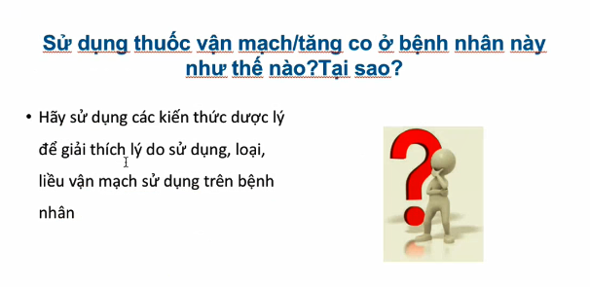

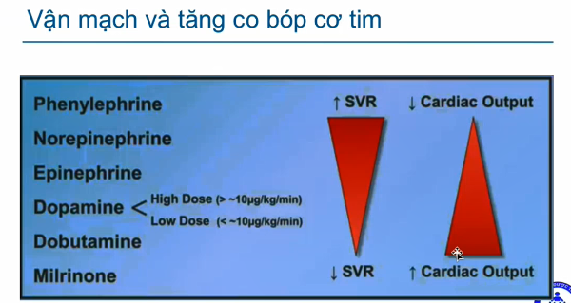

Sốc nhiễm trùng là một loại sốc phân bố - tổn thương trương lực mạch máu làm giảm kháng lực mạch máu hệ thống – cần xài vận mạch. Nếu có bằng chứng giảm chức năng co bóp cơ tim thì phải xài inotropes.

* LS hiện có nor, epi, dopa, dobu và milri
* Nor làm co mạch và tăng kháng lực mạch rất tốt, nhưng ko tăng co bóp cơ tim
* Milrinone và dobu làm dãn mạch nhưng tăng co bóp cơ tim tốt => muốn nâng sức co bóp thì phải coi HA của BN phải được, nếu đang sốc mạch=0 HA ko đo dc thì ko xài

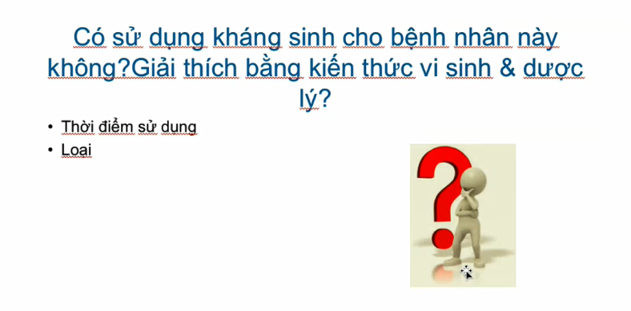

Đối vối sốc nhiễm trùng thì bắt buộc phải cho KS – điều trị nguyên nhân

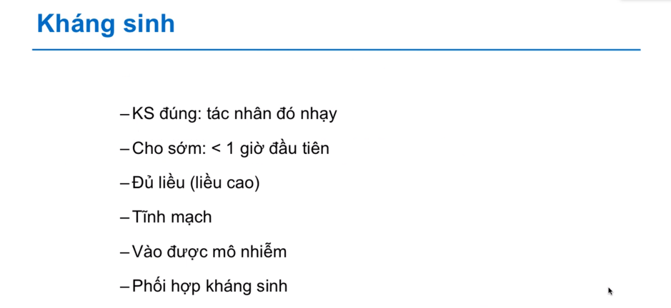

* Tốt nhất theo khuyến cáo SSC là sau 15p đầu hồi sức ABC là cho KS liền

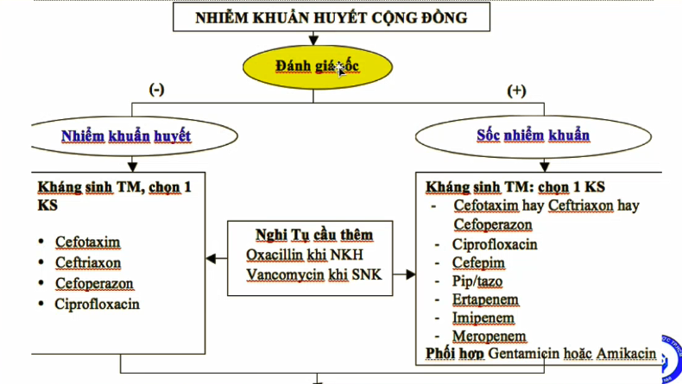

Nhớ là sốc NK thì phải phối hợp KS.

Bn này mình nghĩ não mô cầu, không nghi ngờ tụ cầu thì không xài vancomycin.

* Cho C3/C4/carbapenem + aminoglycosides (phải phối hợp)-câu pretest

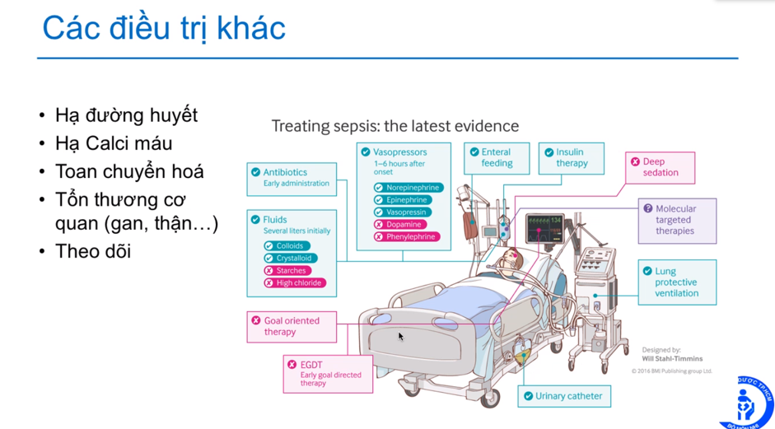

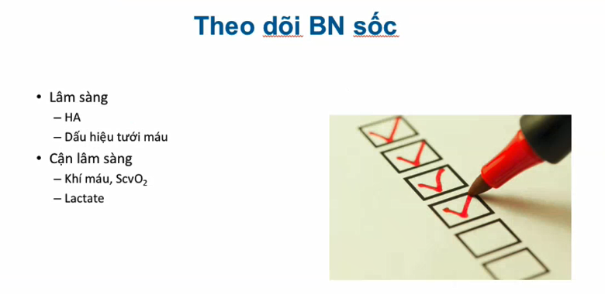

* Theo dõi tổn thương cơ quan nếu có

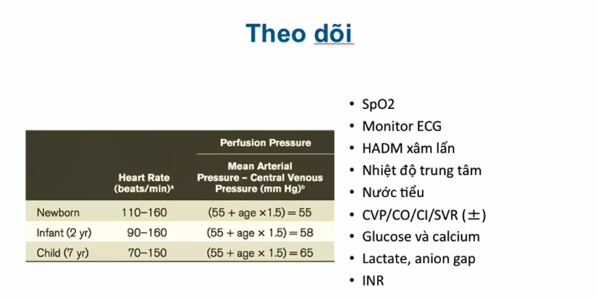

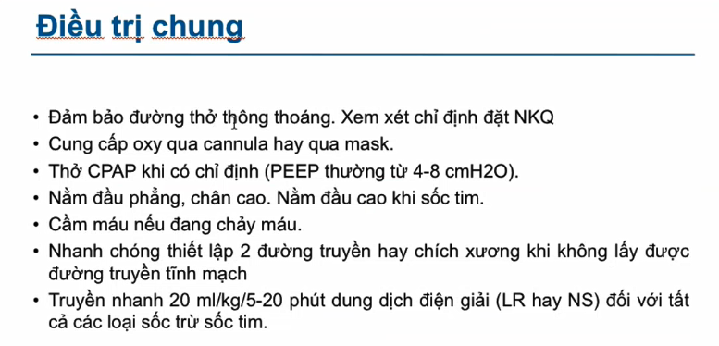

* Thực tế BN dc đặt NKQ: do sốc NT do não mô cầu thì diễn tiến rất nhanh, sốc nặng => đặt NKQ chủ động luôn. Theo lý thuyết thì lúc đầu thơ mask rồi sau đó thì tùy diễn tiến BN.

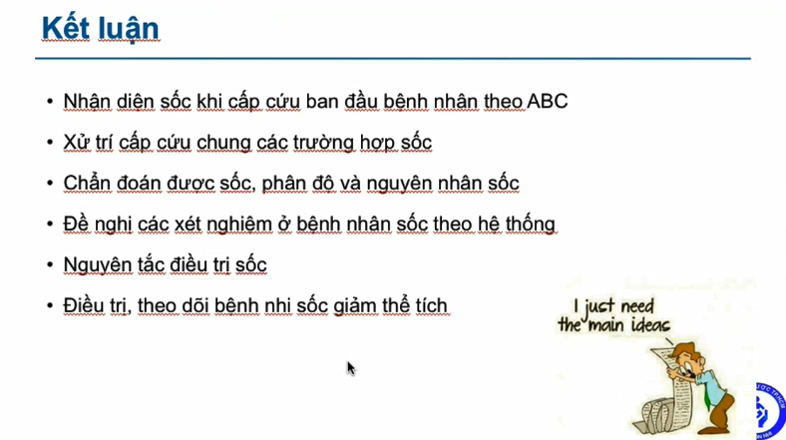

* Y6 phải biết điều trị BN trong vòng 6h đầu, ổn định Bn sau đó liên hệ chuyển

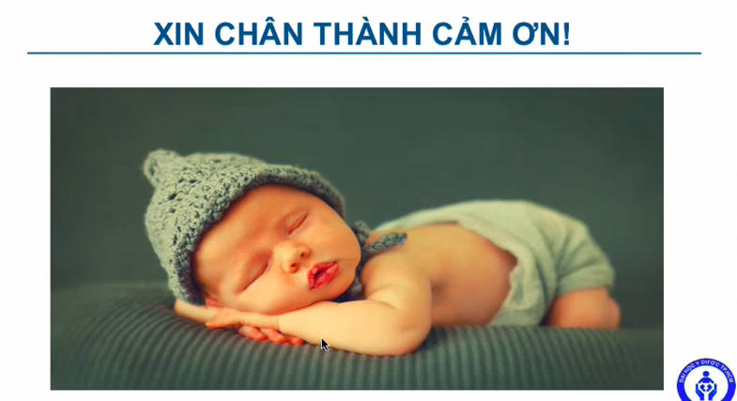

**Giải đáp thắc mắc**

**Vì sao sốc nhiễm khuẩn nhu cầu oxy tăng nhưng ScvO2 tăng?**

ScvO2: độ bão hòa oxy máu tĩnh mạch trộn.

Trong bn sốc đa phần là ScvO2 giảm: do oxy tới mô giảm thì về nhĩ sẽ giảm, giảm có thể do sốc, hoặc do suy hô hấp – giảm oxy từ phổi.

Trong sốc nhiễm khuẩn ScvO2 có thể tăng rất cao do mô không sử dụng được oxy, tức là oxy từ tim bơm ra khá đủ nhưng mô co mạch nhiều quá không sử dụng được oxy nên oxy về tĩnh mạch trộn còn nhiều.

SvO2: chính xác hơn nhưng khó thực hiện hơn vì phải luồn catheter từ nhĩ phải vào thất phải vào động mạch phổi.

**Độ thanh thải lactate giảm bn % thì là sốc có cải thiện?**

Lactate clearance: 10%

**Pretest câu xử trí sốc nhiễm trùng do não mô cầu?**

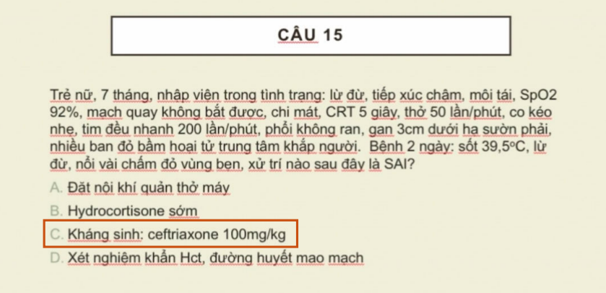

Đặc trưng của não mô cầu – xuất huyết thượng thận, suy thượng thận cực kỳ sớm – phải cho hydrocortisone sớm.

Sốc NK khác: cho cor khi kháng catecholamine.

Sốc NK thì không bao giờ cho KS đơn liều.

* Câu này y chang CBL, sốc mà tử ban nghĩ do não mô cầu thì đặt NKQ thở máy hoặc thở O2 lưu lượng cao ban đầu đều hợp lí
* Theo guideline của SSC thì chỉ có hydrocortisone khi có bằng chứng của suy thượng thận (khi nào biết suy thượng thận thì bài thầy Nguyên có). Nhưng não mô cầu thì gây XH và tổn thương tuyến thượng thận rất sớm và nặng => cho hydro ngay từ đầu luôn
* KS cho sốc NT: 2 thuốc => nghi tụ cầu thì thêm vanco (3 thuốc)
* Đường huyết: bắt buộc làm cho BN nặng, có RLTG vào cấp cứu
* Hct khẩn: do thấy bé có tử ban, nghĩ RLĐM, sơ xuất huyết đâu đó đặc biệt não

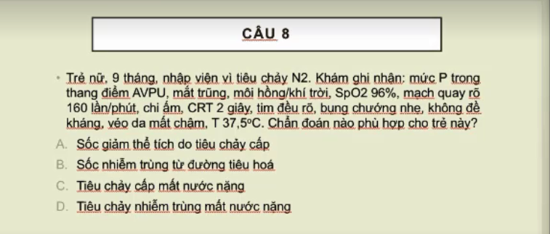

Chọn C, ko giải thích

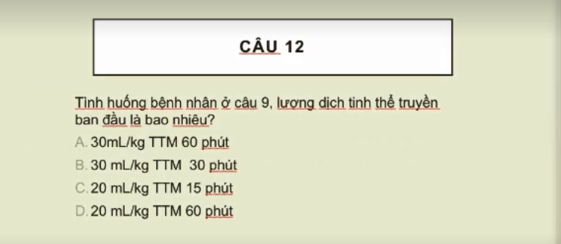

Chọn A

Thắc mắc khác:

* Tất cả các sốc và tiêu chảy đều cần hiệu chỉnh cân nặng khi truyền dịch nếu trẻ béo phì.
* Nhưng chỉ hiệu chỉnh mấy giờ đầu thôi (1-2h đầu), còn sau đó tùy tình trạng HA của BN, đáp ứng hay ko mà gia giảm phù hợp. Vì có những BN béo phì khi hiệu chỉnh theo khuyến cáo (BPV 50th) thì hồi sức lại ko đáp ứng => phải tăng lên 75-85th

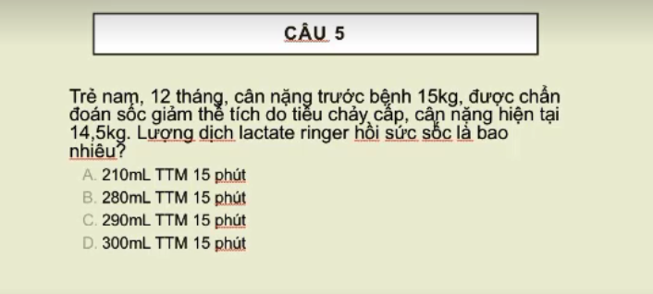

* 12th mà 15kg là dư cân rồi
* Trẻ dưới 2 tuôi thì hiệu chỉnh theo CN/CC, trên 2 tuổi thì hiệu chỉnh theo BMI
* Câu này ko cần dò bảng, nhớ 12th thì khoảng 10-11kg là bth => chọn A

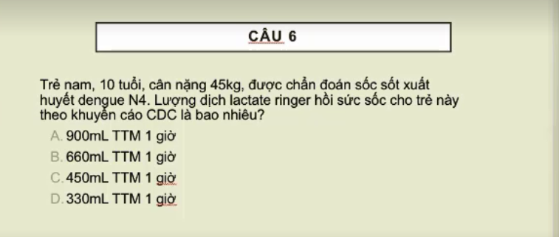

* Câu này chọn B, nhưng phải tra bảng nha (theo CDC)

Tại sao SXH mới truyền tinh thể 20ml/kg còn sốc NT 60ml/kg mới xài albumin

* Trong SXH, xài cao phân tử khi SXH nặng: HA tụt <= 70 hoăc hiệu áp = 10 hoặc mạch=0, HA=0 => liều đầu tiên là bolus tinh thể 20ml/kg trong 15p sau đó đổi qua cao phân tử. Do sốc giảm V do thất thoát huyết tương, giảm áp lực keo => cần xài cao phân tử hoặc albumin
* Sốc NT thì ko giảm áp lực keo như SXH => đa phần đáp ứng vs dịch tinh thể. Chỉ khi nào sau khi xài ít nhất 60ml/kg + sốc ko cải thiện + giảm albumin máu thì mới cân nhắc xài albumin. Hơn nữa cao phân tử có thể gây RLĐM hoăc suy thận (Dịch có trọng lượng phân tử cao như dextran, gelatin.. bây giờ ko còn)

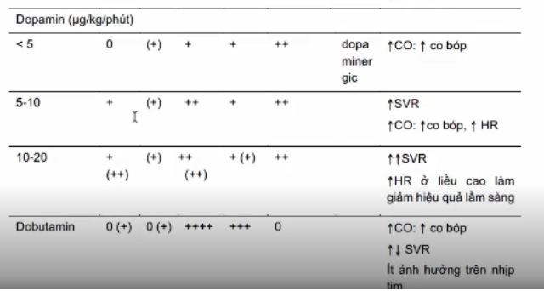

* Dopa<5 có tác dụng dopaminergic nhưng ngta bỏ rồi ko xài nữa
* Dopa 5-10 thì ít tác động beta1, co mạch nhưng yếu hơn < epi < nor => sốc NT bây h ngta ko xài dopamin nữa, chỉ xài cho sốc tim thôi (do nó ít nhu cầu sử dụng O2 trong cơ tim) ( còn epi và nor xài O2 nhiều => dễ gây RL nhịp => ít xài trong sốc tim)
* Dobu chủ yếu tác động beta1, ít ảnh hưởng anpha => dãn mạch => CCĐ là đang sốc tụt HA thì ko dc cho dobu do sẽ sốc nặng hơn
* Do đó, tùy BN đang sóc ở gđ nào: gđ dãn mạch hay gđ giảm sức co bóp cơ tim

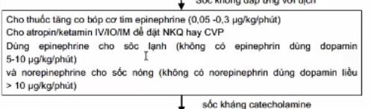

* Sốc lạnh: đang dãn mạch tụt HA + giảm sức co bóp cơ tim => chi lạnh, mạch ko bắt dc, HA ko đo dc => cho epi (như case của mình)
* Sốc nóng: mạch nảy mạnh, hiệu áp rộng, HA hệ thống vẫn còn duy trì nhưng HA tâm tương lại tụt => cho nor do nó tác động a1 là chính để co mạch lại => giảm hiệu áp lại

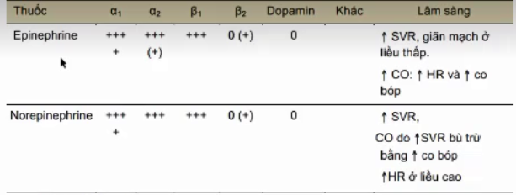

* Epi và nor tác động a1 gần gần như nhau nhưng tùy theo liều. Epi liều thấp 0,1-0,3 thì sẽ tác động a1 ko mạnh, có khi còn dãn mạch (liều của epi từ 0,1-1) => nhìn chung nor co mạch mạnh hơn